Pressemitteilung 11SU15
Neu August 2015
Neues Trainingsgerät der ATAMA COMPACT Serie von Schupp
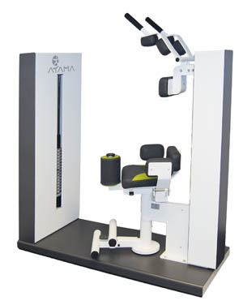
Gegen den Bauch arbeiten
(Dornstetten) Die Schupp GmbH & Co. KG präsentiert ein weiteres medizinisches Trainingsgerät ihrer ATAMA Compact Serie. Mit dem neuen Trainingsgerät Rotation lassen sich die Rotatoren und die schrägen Bauchmuskeln gelenkschonend und in biomechanisch optimalen Bewegungsmustern kräftigen. Besonderen Wert hat der Hersteller auf leichten Zugang und einfache Bedienbarkeit gelegt.
Kontakt und Informationen:
SCHUPP GmbH & Co. KG
Jenny Röller
Glattalstraße 78
D –72280 Dornstetten
Tel. +49 (0)7443 243 126
jenny.roeller[at]schupp-gmbh.de
www. schupp.eu
Text + Bilder unter www.pressearbeit.org
„Mit unserem neuen medizinischen Trainingsgerät zur Rumpfrotation können die Nutzer konsequent und schonend ‚gegen den Bauch arbeiten’“, bekräftigt Marco Kölsch, Produktmanager für medizinische Trainingstherapie bei Schupp, in Anlehnung an eine Formulierung aus der Fußballwelt. Das neue Medizinische Trainingstherapie-Gerät der Atama Compact Serie ist zur Durchführung rotatorischer Bewegungen für die Kräftigung der Muskulatur, insbesondere der schrägen Bauchmuskulatur, entwickelt worden. In beide Drehrichtungen kräftigen sowohl Patienten in der Rekonvaleszenz als auch Trainierende speziell die für diese Bewegung wichtigen Anteile der Bauch- und Rückenmuskulatur.

Schonend und kräftigend trainieren
Nach dem bequemen Einstieg, den das wegklappbare Widerlagerpolster im Kniebereich unterstützt, lassen sich Sitzhöhe und Beckenpolster stufenlos verstellen. Die Vorspannung kann per Fernauslösemechanismus mit einer Fußtaste betätigt werden. Für die Übung wird der Unterkörper gedreht, der Oberkörper ist durch das herunterklappbare Armteil fixiert. Der Widerstand des plattenbasierten Trainingsgeräts lässt sich fein dosieren. Das ermöglicht einen optimalen Belastungsreiz für jeden Trainierenden sowie eine hervorragende Bewegungskontrolle.
Optional bietet Schupp sensorgesteuerte Test- und Trainingsmodule an. Mit der isometrischen Kraftdokumentation nach BG/EAP lassen sich die Kraftwerte und somit die Leistungsfähigkeit jedes Einzelnen individuell ermitteln und im Verlauf darstellen. Ein Biofeedback-Trainingsprogramm ist für jeden Patienten einfach zu erstellen und wird über Chipkarten oder telemetrisch (RFID) an die am Gerät optional montierten Monitore übertragen.
255 Wörter, 2.081 Zeichen
Bei Abdruck bitte zwei Belegexemplare an SUXES
Text und Bilder auch unter www.pressearbeit.org

((Firmeninfo SCHUPP GmbH & Co. KG))

Partner für Therapeuten
Die 1934 von Dr. Ludwig Schupp gegründete Schupp GmbH & Co. KG ist einer der größten deutschen Komplettanbieter im Bereich Physiotherapie, Wellness und Medizinische Trainingstherapie. Das in der dritten Familiengeneration von Karin Schupp geführte Traditionsunternehmen mit rund 100 Mitarbeitern ist ein geschätzter Partner und Lösungsanbieter für Therapeuten. Schupp bietet neben Produkten für Balneologie und Massage auch Wärmepackungen, Zubehör für die Physiotherapiepraxis sowie MTT-Geräte für die Sport- und Gesundheitstherapie an. Darüber hinaus unterstützt Schupp seine Kunden als Berater von der Existenzgründung über die betriebliche Praxis bis zur Praxisübergabe mit viel Erfahrung und nachhaltigen Konzepten für die tägliche Umsetzung. Das Schwarzwälder Unternehmen hat zuletzt rund 13 Mio. Euro Jahresumsatz erzielt.

Bilderverzeichnis, ATAMA Compact Rotation
Mit 2 Klicks zu Text und Bild unter www.pressearbeit.org.
Bild Nr. 11-01 SU_Rotation.jpg  Mit dem neuen Schupp-Trainingsgerät lassen sich die Rotatoren und die schrägen Bauchmuskeln gelenkschonend und in biomechanisch optimalen Bewegungsmustern kräftigen. | 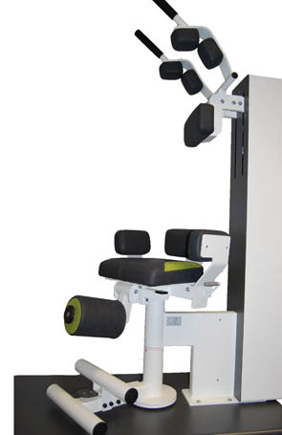  Bild Nr. 11-02 SU_Rotation2.jpg  Die Vorspannung kann per Fernauslösemechanismus mit einer Fußtaste betätigt werden.

